Лабораторная работа. Импорт XML-файлов в БД ACCESS

Задание: создать несколько XML-файлов на основании XML-схемы. Импортировать эти файлы в базу данных Access. В созданной базе данных сделать несколько запросов для проверки наличия связей.

Рекомендации по выполнению:
1. На рисунке 1 представлен XML-файл. На свое усмотрение дополните его элементами и содержимым элементов. Создайте XML-схему к нему.
Замечание: следует помнить, что при импорте XML-файла его структура должна содержать только элементы 0, 1 и 2 уровня. (Атрибуты должны отсутствовать)

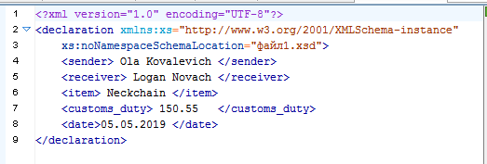
Рисунок.1 XML-файл

2. Создайте несколько XML-файлов, с такими же элементами, но с разным содержимым элементов.
Замечание: XML-файл должен обязательно содержать ссылку на его XML-схему, которая объявляется в первой строке.

3. Создайте базу данных.
4. На вкладке «Внешние данные» выбрать пункт XML-файл. В появившемся окне выбираем источник, т.е. наши XML-файлы. (см. Рисунок 2)

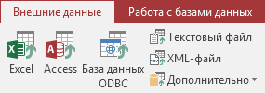
Рисунок 2. Вкладка «Внешние данные»

5. В появившемся диалоговом окне выбрать источник данных. (см. Рисунок 3)

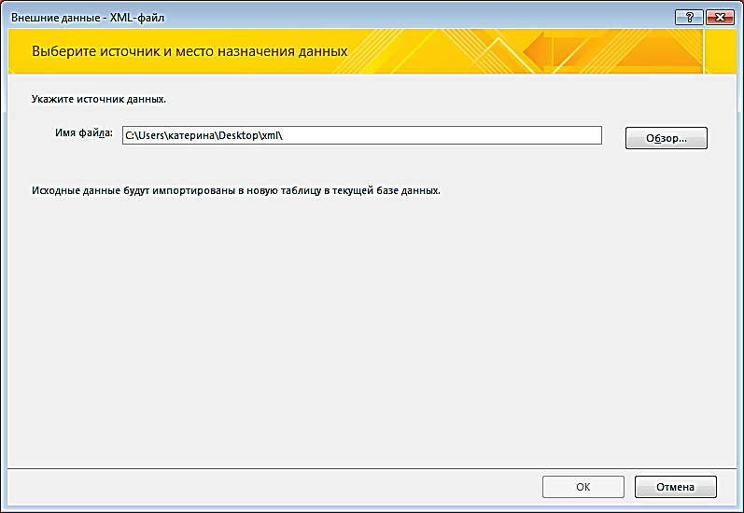
Рисунок 3. Диалоговое окно

5. При импорте первого XML-файла в «Параметрах импорта» выбрать пункт «Структура и данные». При импорте последующих файлов выбрать пункт «Добавить данные в таблицы». (см. Рисунок 4)

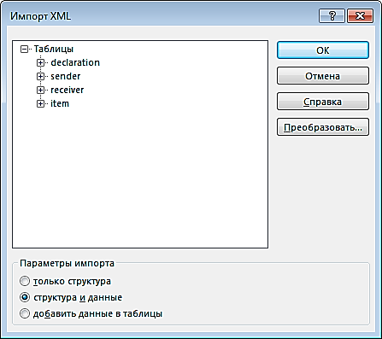
Рисунок 4. Импорт XML

Замечание: в случае добавление новых XML-файлов, которые будут иметь другую структуру имеет место быть сохранение параметров импорта. В нашем случае все файлы однотипны, поэтому при открытии окна «Сохранение шагов импорта» (см. Рисунок 5) его можно закрыть.

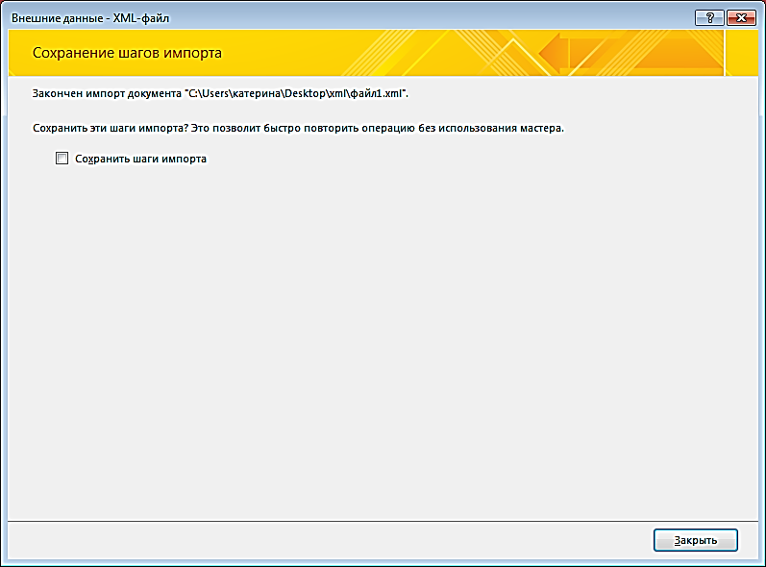
Рисунок 5. Сохранение шагов импорта

6. В созданной базе данных сделайте разнообразные запросы.
Замечание: чаще всего после импорта XML-файлов связи в схеме данных отсутствуют. Для этого нужно создать ключевые поля, по которым связать таблицы.
7. Проверьте результат на правильность выполнения и предоставьте результат преподавателю.

